Министерство образования и науки Республики Дагестан

МКУ «Управление образования администрации МР «Лакский район»

Муниципальное казенное общеобразовательное учреждение «Кундынская СОШ» имени С.К.Магомедова

**Республиканский конкурс исследовательских работ учащихся на тему «Мы дружбой народов сильны», посвящённого медицинским работникам Дагестана в борьбе с пандемией COVID-19**

**Исследовательская работа**

**на тему:**

**«ГЕРОИ НАШЕГО ВРЕМЕНИ»**

Автор: Ибрагимова Илада Гинадировна,

учащаяся 8 класса МКОУ

«Кундынская СОШ» Лакского района

Республики Дагестан

Руководитель: Ибрагимова Жасмира

Рамазановна, учитель истории и

обществознания МКОУ «Кундынская

СОШ» Лакского района,

368368, Р.Дагестан, Лакский район, с. Кунды,

Паспорт: 8206 № 036762,

выдан ОВД Лакского района Р.Дагестан

т. 89289479481

2020 г.



**Актуальность** темы в том, что современное общество должно усвоить, что одной из важнейших духовных традиций многонационального народа России является дружба. И сегодня тема единства народов снова становится актуальной. Также хотелось бы привлечь внимание подрастающего поколения к подвигу врачей и медицинских сестёр – героев нашего времени, сумевших выстоять на передовой борьбы с пандемией, оставшихся верными клятве Гипократа.

**Новизна** исследовательской работы обусловлена тем, что данный материал позволяет расширить представление о дружбе между народами Дагестана в минуту смертельной опасности, связанной с новой коронавирусной инфекцией.

Методы исследования: поиск и сбор информации, статьи из газет и журналов, Интернета, исследование и анализ полученного материала.

**Цели исследовательской работы**:

* изучить документы и источники публицистики, художественной литературы, свидетельствующие о подвиге врачей и медицинских сестёр в борьбе с пандемией COVID-19;
* приобщиться к миру межэтнических отношений народов Дагестана и России на протяжении многих столетий;
* развивать свою языковую культуру и языковую компетентность;
* воспитывать чувство уважения и благодарности по отношению к людям в белых халатах;
* формировать патриотические чувства;
* прививать учащимся здоровый образ жизни;
* развивать гуманизм и милосердие, отзывчивость и сострадание.

**План:**

***1. Введение.***

***2. Межнациональные отношения в Дагестане.***

***3. В жизни всегда есть место подвигу… (о героях нашего времени).***

***4. Заключение.***

Одно из самых величайших достижений нашей Родины – это беспримерная, невиданная в истории дружба народов. Дружба наша – это центральная нервная система всех экономических и культурных связей. Не случайно народная мудрость создала так много пословиц и поговорок, посвященных дружбе людей, коллективизму, добрососедству: «Гора не нуждается в горе, - гласит аварская пословица, - а человеку без человека не быть». «Кто один – тот связан, кто со всеми – волен», - говорят ногайцы. A пословица, бытующая и у лакцев, и у лезгин, утверждает: «Кто не живет для других, тот не живет для себя». И, наконец, древняя даргинская пословица несет в своем зародыше то, чем славно наше общество: «Джамаат за каждого, и каждый – за джамаат». И разве сегодняшняя действительность не подтверждает правоту лакской пословицы: «У кого много друзей, тот, как степь, широк, у кого мало – тот, как ладонь, узок»?

Каждому из нас знакомы слова «дружба» и «друг». То, что мы называем дружбой, и тот, кого мы называем другом, очень много значат для нас. Наверное, у каждого человека есть друг, а то и несколько друзей. Думаю, нелегко разобраться, насколько дружба крепка и надежна и действительно ли рядом с тобой настоящий друг.

По этому поводу есть хорошее высказывание Франсуа де Ларушункоф: «Люди иногда называют дружбой совместное времяпрепровождение, взаимную помощь в делах, обмен услугами. Одним словом, такие отношения, где себялюбие надеется что-нибудь выгадать». Такие отношения, конечно, не могут называться дружбой. Это отношения другого характера.

Всем хорошо знакома фраза «Друг познается в беде». Да, безусловно, это так. Друг – это тот, кто не задумываясь, отзовется в трудную минуту, протянет без содрогания руку помощи, отдаст последнее без сожаления.

Это не просто высокопарные слова, а истина. Именно таким и должен быть друг. И только способный к такому самопожертвованию может называться другом. Глава государства В.В.Путин, говоря о дружбе народов, привел в пример сложную ситуацию, в которой оказался Дагестан во время пандемии:

- Вся страна встала им на помощь. И армия поехала, и МЧС, врачи со всей страны, из Москвы туда поехали. Разве это плохо? Наоборот! В этом сила России, сила нашего многонационального государства, многонационального народа. Надо держаться за это.

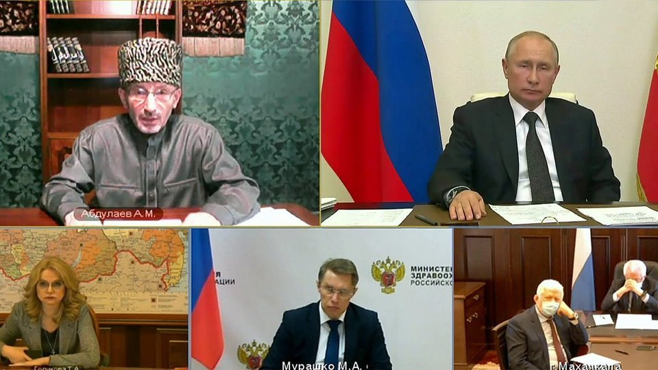

Люди всегда благодарны тем, кто нашёл в себе мужество и силы совершать великое. Человеческая память хранит имена героев и их свершения.

Н.Пржевальский променял великосветский Петербург, парады и банкеты на тишину пустынь, дым костров, стоптанные сапоги, голод и жажду. В его честь Академией наук была выбита специальная медаль.

Молодой кандидат медицинских наук Анатолий Шаткин привил себе вирус трахомы, чтобы другие люди никогда не болели этой ужасной болезнью. Сегодня тысячи добровольцев сделали себе вакцину против коронавируса, чтобы спасти не только своих близких, но и совершенно незнакомых людей, несмотря на риски. И это тоже настоящий подвиг!

Беда всегда врывается в нашу жизнь нежданно. Так случилось и с пандемией коронавируса. Болезнь стала буквально косить людей. И не везде медицина оказалась готовой к этому. Большое количество тяжелобольных, переполненные палаты и коридоры лечебных стационаров. И надо было незамедлительно организовать действенную круглосуточную помощь всем страдающим, чтобы и коек в больницах всем хватало, и нужных лекарств, и ухода. С этой целью в Дагестане были развёрнуты мобильные госпитали, тысячи волонтёров стали оказывать помощь людям старше 60 лет. Не осталась в стороне и молодежь Лакского и Кулинского районов.

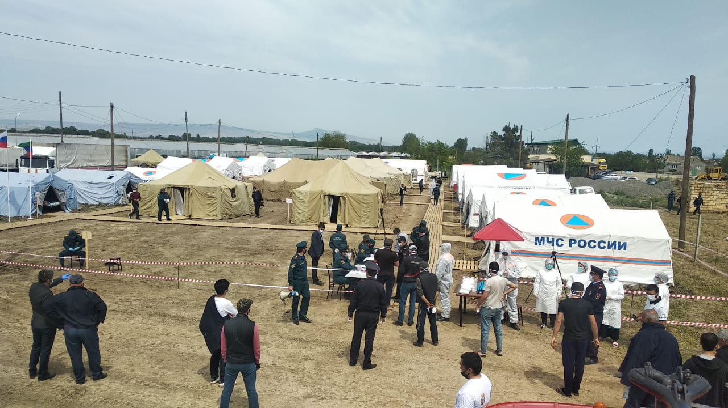 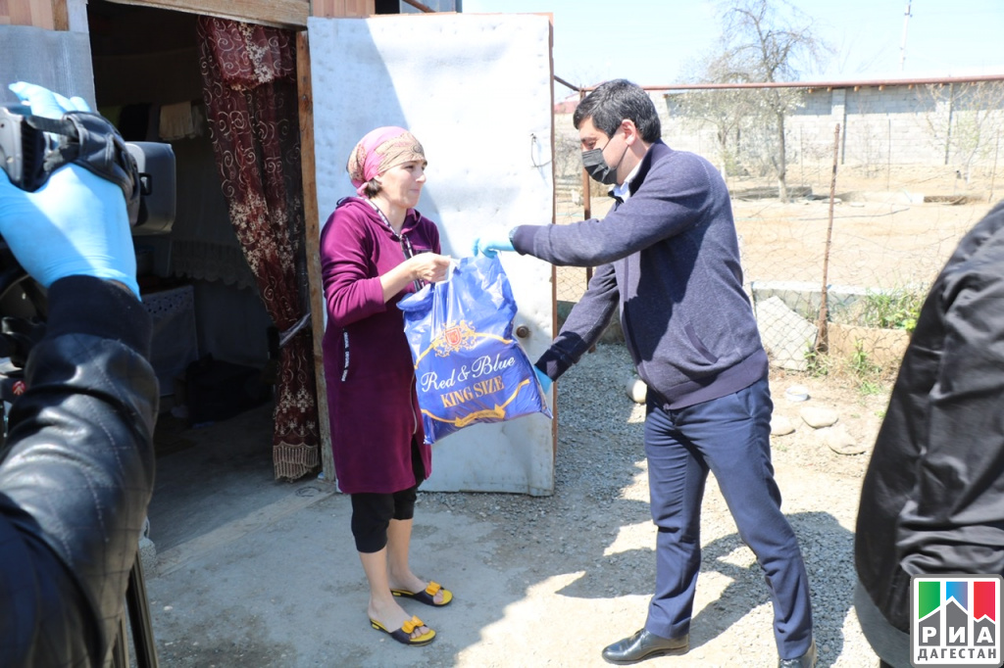

В этой экстремальной ситуации ярко проявились профессиональные и лучшие человеческие качества медицинских работников. Не зря еще А.П.Чехов называл профессию врача подвигом: «Она требует чистоты души и помыслов. Надо быть ясным умственно, чистым нравственно и опрятным физически». Эти слова, как никогда, актуальны в данное время, когда во всём мире ведётся непримиримая борьба с коронавирусной инфекцией. Сегодня врачи, которых по праву приравнивают к героям, изо дня в день, рискуя собственным здоровьем, а многие и жизнью, совершают подвиги, чтобы помочь заболевшим.

Коварный вирус не обошел стороной и нас, внеся изменения в привычный уклад жизни всего сельского населения.

Весь медицинский персонал больниц — врачи, медсестры, водители скорой помощи, как солдаты на фронте, работали по ненормированному графику, порой лишая себя сна, отдыха и подолгу не видя своих родных. Большая заслуга в слаженной работе медицинского коллектива во время пандемии, несомненно, принадлежит главному врачу ГБУ РД "Кулинская ЦРБ" Сулейманову Сулейману Сиражутиновичу.

Грамотный руководитель, человек на своем месте, с первых дней пандемии коронавирусной инфекции вместе со своим коллективом проводит огромную работу по профилактике и лечению как коронавирусной инфекции, так и всех вирусных пневмоний. Приняты и принимаются соответствующие меры безопасности по защите сотрудников и оперативно решаются все возникающие проблемы.

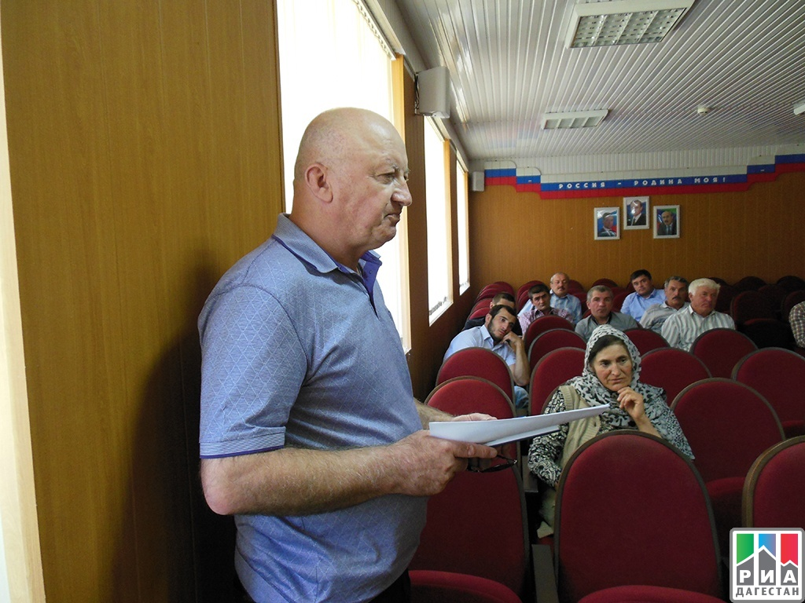

Врач по призванию, Сулейманов С.С. закончил в 1980 году Дагестанский медицинский институт по специальности "Лечебное дело". Трудовую деятельность начал врачом-хирургом в 1980 году. С 1980 по 2006 год до выхода на пенсию по достижению предельного возраста работал в учреждениях ФСИН, майор внутренней службы в запасе. Ветеран боевых действий (участвовал в КТО в ЧР в 2002 году). С июня 2015 года работает главным врачом ГБУ РД "Кулинская ЦРБ".

За период работы зарекомендовал себя ответственным руководителем, грамотным, квалифицированным специалистом. Обладает большим практическим опытом работы, знаниями и умениями, соответствующими современным требованиям. К своим должностным обязанностям относится ответственно, добросовестно, не считаясь с личным временем и занятостью.

Организовал работу коллектива по оказанию своевременной и качественной медицинской и лекарственной помощи населению. Обеспечивает организацию лечебно-профилактической, административно-хозяйственной и финансовой деятельности учреждения. Осуществляет анализ деятельности учреждения здравоохранения и на основе оценки показателей его работы принимает необходимые меры по улучшению форм и методов работы учреждения. Контролирует выполнение требований правил внутреннего трудового распорядка, техники безопасности, охраны труда.

За короткий период его деятельности в должности главного врача ГБУ РД «Кулинская ЦРБ» значительно улучшились показатели отношения медицинского персонала к больным, улучшилось качество питания больных, санитарно-гигиенический режим, обеспеченность медикаментами, своевременно вносятся изменения в тарификацию, в зависимости от стажа и категории работников. Улучшились показатели диспансеризации населения, своевременно проходят все работники курсы повышения и медосмотры. Большая работа ведется им по обеспечению медицинскими кадрами. За период его работы приняты 7 врачей, 9 медсестер. Ведется работа по выявлению причин наиболее распространенных заболеваний, которые служат причинами инвалидности и смертности населения района. Свою стратегическую политику Сулейманов С.С. в должности руководителя ЦРБ видит не только в укреплении материальной базы здравоохранения, но и в улучшении подготовки и повышения квалификации, в грамотной расстановке медицинских кадров. Награжден в 2016 году благодарственным письмом районной администрации МО «Кулинский район».

В личном поведении совершенно безупречный человек. Ни в коем случае не допускающий использования служебного положения в неделовых целях. Умело использует имеющиеся возможности по стимулированию деятельности подчиненных в нужном направлении и всегда добивается необходимых результатов. Очень объективно оценивает других работников и результаты их работы, никогда не руководствуясь при этом своим настроением, своими симпатиями и антипатиями. Проявляет высокую, но, как правило, обоснованную требовательность к другим. Сулейманова С.С. отличает трудолюбие, принципиальность, добросовестность, умение принять правильное решение в сложных ситуациях. В коллективе больницы и среди жителей не только Кулинского, но и Лакского, Акушинского и Левашинского районов пользуется заслуженным авторитетом. Сулейманов С.С.- ветеран труда, «Отличник здравоохранения РД», врач-хирург высшей категории.

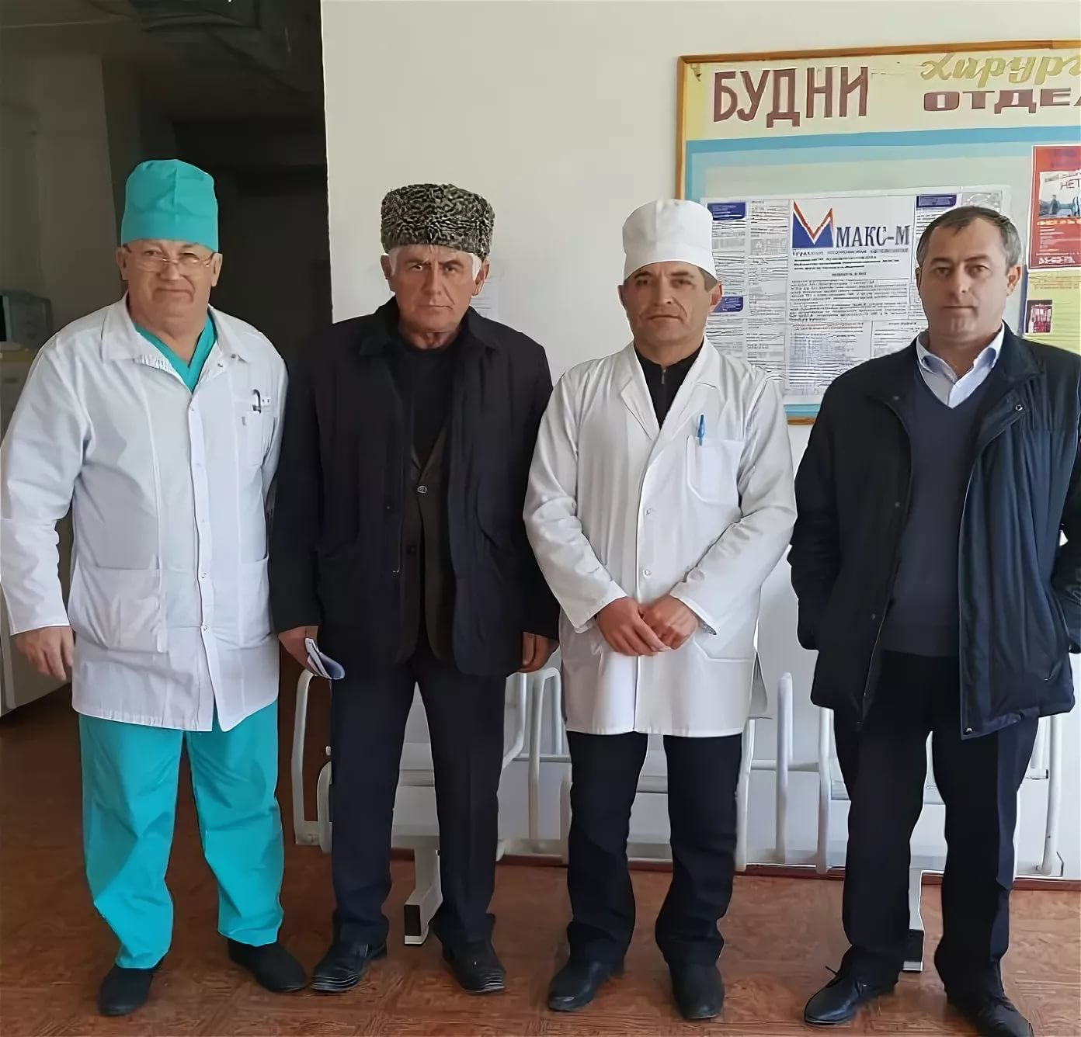

Сулейманов С.С. постоянно совершенствует и внедряет в работу новые организационные формы и методы. Регулярно повышает свои профессиональные знания  на курсах усовершенствования, следит за публикациями в отечественной медицинской литературе, является членом Российского общества хирургов. Прошел усовершенствование по хирургии, организации здравоохранения, травматологии и ортопедии, эндоскопии. Работу с подчиненными выстраивает в тесном деловом контакте, уделяет большое внимание профессиональной подготовке среднего медицинского персонала, врачей. Пользуется авторитетом в коллективе, уважением и доверием пациентов. Принимает активное участие в общественной жизни района. Рядом с ним плечом к плечу трудятся и другие работники стационара.

Большинство из них работают не один десяток лет, есть и такие, про которых говорят «врачи от бога», есть и совсем молодые доктора, недавно связавшие свою жизнь с медициной. Компетентные, знающие и любящие свое дело, следуя клятве Гиппократа, сегодня все они неустанно работают и находятся на передовой в борьбе с коронавирусом. Работают круглосуточно, в экстренном режиме, без эмоций, паники, скрывая усталость от физической и психологической нагрузки, с полной самоотдачей, демонстрируя железную выдержку и самодисциплину.

А как же иначе!? Ведь от их мастерства, знания и своевременной координации действий зависят человеческие жизни. Особенно сейчас, в этот тяжелый период пандемии коронавируса, когда всем страшно за родителей, детей, родных и близких.

Именно в условиях распространения вируса мы стали осознавать и понимать истинную роль медиков в нашей жизни…

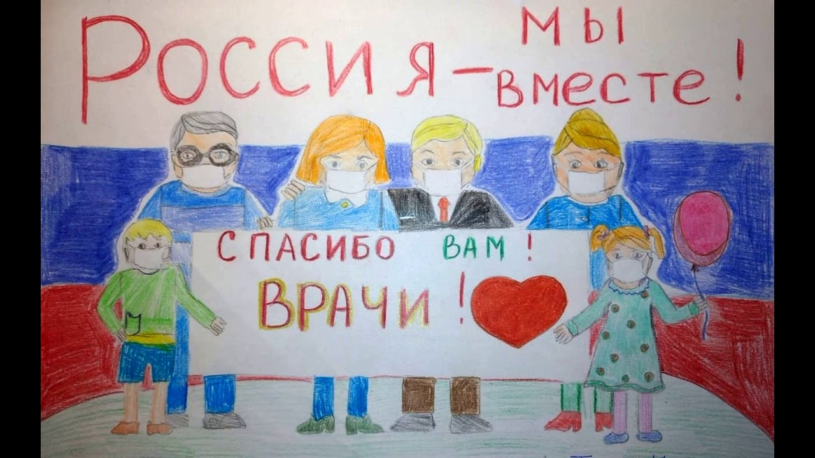

Профессия врача – одна из самых благородных и гуманных профессий на земле. Роль «людей в белых халатах» в обществе бесценна. Ведь именно они стоят на страже человеческой жизни, именно они дарят людям здоровье и спасают от самых разных болезней. Поэтому образ медика в воображении для многих из нас связан с надеждой, верой и защитой.

Давайте же и мы поможем медицинским работникам в борьбе с COVID-19, чтобы прекратить распространение коронавируса и снизить нагрузку на наших врачей, будем более осознанными и ответственными за свои действия, соблюдать меры самоизоляции и гигиены. Только так мы можем справиться с проблемой, нависшей над всем миром.

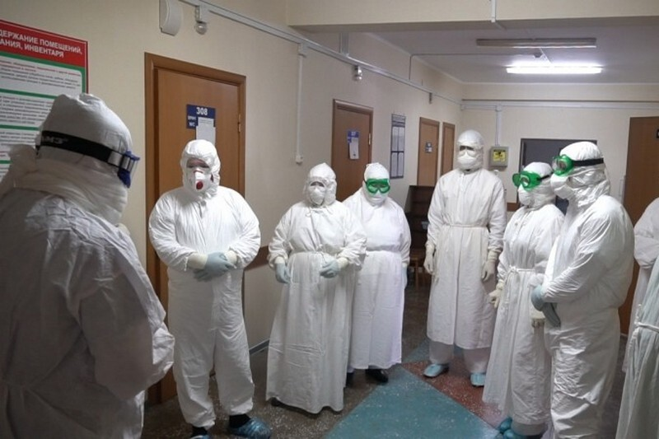

Человек в основе своей всегда устремлён к хорошему. Надо только вовремя уметь поддержать или поправить того, кто стал уходить от этого стремления. Мы живём в большом общежитии, и надо уметь любить людей, которые тебя окружают, отдавать им богатство ума и сердца, и они отплатят тебе тем же.

Жизнь пестра и разнообразна. На одном её полюсе – горение и мужество, на другом – тунеядство и трусость. На одном – высокий порыв, жажда знаний, на другом – равнодушие, пошлость, мещанство. Перед каждым вступающим в жизнь встают эти полюса, и к какому полюсу человек пойдёт, зависит от него самого.

Народы Дагестана, пережив немало тяжелейших периодов в своей истории, не утратили, мне кажется, главного – веры в свои силы. Великая мудрость народа воплотилась в его самоиронии, в умении беззлобно посмеяться над собой, соседом, друзьями. Мудрость дагестанского народа – в умении терпеть (изо дня в день удивляюсь величайшему терпению дагестанцев и умению жить на гроши), в извечном стремлении мирно решать споры, конфликты, не ввязываться в бессмысленные войны, когда есть более важные дела: растить хлеб и детей, строить новый дом и давать подросшим детям образованием, возводить мечети и благодарить Всевышнего за каждый подаренный день жизни.

**Источники:**

1.А.Р. Шихсаидов «Рассказы по истории Дагестана».

2. Р.Гамзатов «Мой Дагестан

3. Журнал «Народы Дагестана»

4. РИА «Дагестан»

5. Газета «Илчи».